|  |  |  |  |
| --- | --- | --- | --- |
| **Reis til Spania konsept.  Spansk reisende bakgrunn.  Espana-kart med reisekoffert** | **Fransk bulldog-fan** | **Et sett med turistattraksjon i Italia** | **Typografikart silhuett av Island i svarte og flaggfarger.** |
| **ingen** | **ingen** | **ingen** | **ingen** |
| **Spania** | **Frankrike** | **Italia** | **Island** |
| **Fotballmaskot** | Egypt-flaggikonet. | **Danmarks nasjonale flagg.  Fifa verdenscup.  Russland 2018** | **englandsflagg** |
| **ingen** | **ingen** | **ingen** | **ingen** |
| **Nederland** | **Egypt** | **Danmark** | **England** |

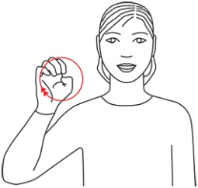

**Europeiske land**

|  |  |  |  |
| --- | --- | --- | --- |
| **finlandsballong** | **Sverige** | **Flashcard mal for landets faktum i Belgia** | **Glad gutt med flagg fra Tyskland** |
| **ingen** | **ingen** | **ingen** | **ingen** |
| **Finland** | **Sverige** | **Belgia** | **Tyskland** |
| **Tyrkia og Tyrkia Flagg i puslespill** | **knapp Polen** | **Gutt og jente fra Østerrike** | **Portugal segl** |
| **ingen** | **ingen** | **ingen** | **ingen** |
| **Tyrkia** | **Polen** | **Østerrike** | **Portugal** |

|  |  |  |  |
| --- | --- | --- | --- |
| Romania flagg stikksag | flagg av Sveits | **kartillustrasjon av Hellas med flagg** | Litauen flagg: vektor |
| ingen | ingen | **ingen** | ingen |
| **Romania** | **Sveits** | **Hellas** | **Litauen** |
| Flagg av Latvia | Kypros flagg reise koffert | Albanias flaggpuslespill | # 5415007 |
| ingen | ingen | ingen |  |
| **Latvia** | **Kypros** | **Albania** | **Irland** |

<https://www.colourbox.com/account>